Manuale essenziale per la lettura dei file firmati con firma digitale

A. Perché la firma digitale?
Da qualche settimana il nostro Ufficio, rispondendo a precise disposizioni presenti nel D.P.R. 28 dicembre 2000, n. 445 (Testo unico disposizioni legislative in materia di documentazione amministrativa) ha avviato le procedure per passare, definitivamente, dalla firma autografa alla firma digitale, validando, attraverso una specifica procedura informatica - basata su un sistema di chiavi asimmetriche a coppia, una pubblica e una privata – i documenti in uscita e consentendo al sottoscrittore, così come al destinatario, di rendere manifesta/ di verificare la provenienza e l'integrità dei documenti informatici.
Del resto, dal Decreto Legislativo 7 marzo 2005, n. 82 (Codice dell’Amministrazione Digitale ), la Pubblica Amministrazione è stata più volte sollecitata ad adoperarsi in tal senso dal momento che “i documenti informatici contenenti copia di atti pubblici, scritture private e documenti in genere, compresi gli atti e documenti amministrativi di ogni tipo formati in origine su supporto analogico, spediti o rilasciati dai depositari pubblici autorizzati e dai pubblici ufficiali, hanno piena efficacia, ai sensi degli articoli 2714 e 2715 del codice civile, se ad essi è apposta o associata, da parte di colui che li spedisce o rilascia, una firma digitale o altra firma elettronica qualificata. La loro esibizione e produzione sostituisce quella dell'originale” (art. 22 comma 1). Senza dimenticare che “l’apposizione di firma digitale integra e sostituisce l'apposizione di sigilli, punzoni, timbri, contrassegni e marchi di qualsiasi genere ad ogni fine previsto dalla normativa vigente”. (art. 24 comma 2) .

Per l’Amministrazione rimane, “l'obbligo di conservazione dell'originale del documento (che) è soddisfatto con la conservazione della copia su supporto informatico”. (art. 22 comma 3)

B. Cos’è la firma digitale?

Dopo un processo di validazione, ottenuto attraverso l’utilizzo di un Certificato Digitale di Sottoscrizione rilasciato da un Ente Certificatore autorizzato da DigitPA e di una smart card, il file contenente il "documento firmato" attesta la volontà del soggetto di sottoscrivere il documento originario che è stato sottoposto al processo di firma e ne garantisce l’autenticità integrale.

Non è, quindi, assolutamente comparabile al file nel quale il documento abbia una firma autografa digitalizzata o scansionata in calce.

C. Come si legge un file firmato con firma digitale?
Quando la Segreteria del Dirigente invia, dal proprio indirizzo di posta non certificato (usp.ce@istruzione.it) un’email agli indirizzi dei destinatari, non dotati di posta certificata, un file firmato con firma digitale, l’utente si trova di fronte una immagine come quella sotto indicata nella quale il file contenente il documento allegato ha un’estensione .pdf.p7m.
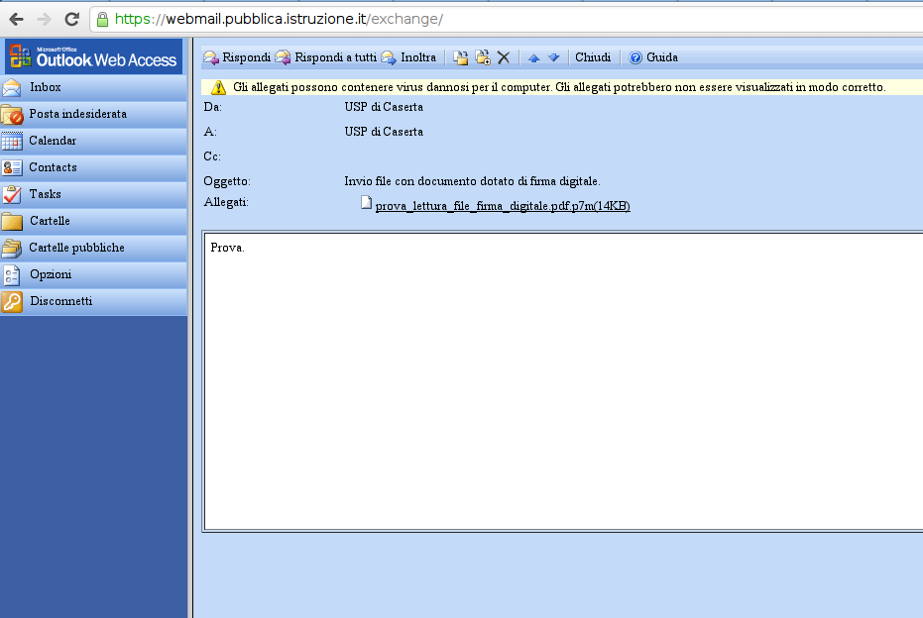
Per prendere visione dello stesso - laddove il sistema non lo faccia automaticamente - occorre associare il file al lettore appropriato (es. Dike, DigitalSign Reader, Adobe Reader, Foxit, Evince, …) usando questa procedura:
- scaricate il file sul desktop o in una cartella preferita;
- cliccate sull’icona per evidenziarla;
- cliccate sul tasto destro del mouse in modo che vi si presenti l’opzione: “apri con”;
- associate sul lettore DigitalSign Reader o simile (in caso di lettura completa del documento pdf e delle relative certificazioni digitali);
- associate sul lettore Adobe Reader, Foxit, Evince (in caso di lettura limitata al documento pdf);
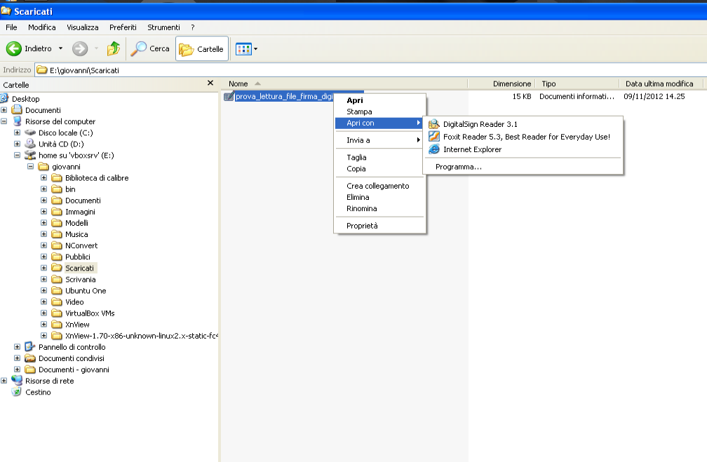
- se non trovate il programma all’interno delle opzioni sopra rilevate, optate per la stringa “Programmi …” e selezionate il lettore all’interno delle applicazioni presenti sulla vostra macchina. Senza dimenticare di spuntare l’opzione “Usa sempre il programma selezionato per aprire questo tipo di file”. In tal modo alla prossima apertura di un file con estensione .pdf.p7m partirà direttamente con quell’applicazione facilitando notevolmente il lavoro di chi accede al documento.
Considerato che la verifica della firma digitale e la successiva estrazione degli oggetti firmati può essere effettuata con qualsiasi software in grado di elaborare file firmati in modo conforme alla Deliberazione CNIPA N. 45 - 21 Maggio 2009 (PDF), si consiglia, ove possibile, di utilizzare le applicazioni segnalate dall’Agenzia per L’Italia Digitale all’indirizzo:
http://www.digitpa.gov.it/firme-elettroniche/software-di-verifica-della-firma-digitale
Tali applicazioni sono disponibili gratuitamente per uso personale.
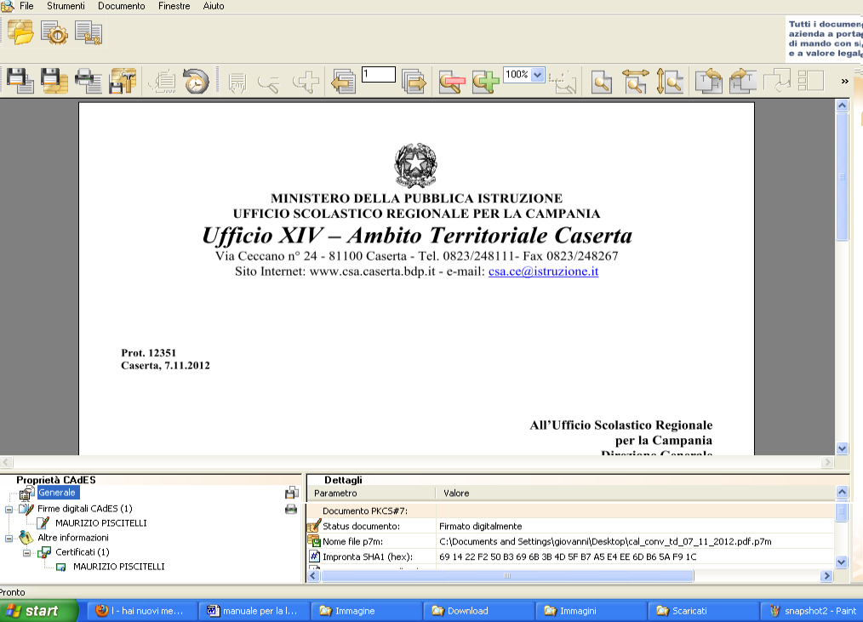

In mancanza di tale software si può sempre utilizzare il sito:
https://www.firma.infocert.it/utenti/verifica.php”.

D. Cos’è la posta certificata?
L’invio dei documenti firmati con firma digitale è, molto spesso, effettuato tramite la Posta Elettronica Certificata (PEC). Questa è il sistema che consente di inviare e-mail con valore legale equiparato ad una raccomandata con ricevuta di ritorno ai sensi del Codice dell'Amministrazione Digitale (Decreto Legislativo 7 marzo 2005, n. 82), del Regolamento sulla Posta Elettronica Certificata (DPR 11 febbraio 2005, n. 68) e delle Regole Tecniche di cui al Decreto Ministeriale 2 Novembre 2005. Grazie ai protocolli di sicurezza utilizzati, è in grado di garantire l’ora di spedizione e la certezza del contenuto, non essendo possibili modifiche al messaggio, sia per quanto riguarda i contenuti che per eventuali allegati. E’ per questo che garantisce - in caso di contenzioso - l'opponibilità a terzi del messaggio.
Il gestore del servizio rilascia, infatti, al mittente ricevuta che il messaggio:
- è stato spedito(certificando data e ora dell’operazione);
- è stato consegnato(certificando data e ora dell’operazione);
- non è stato alterato;
- non è stato consegnato o ha restituito segnalazione di errore in una qualsiasi delle fasi del processo (accettazione, invio, consegna).

E. Come si legge un file firmato con firma digitale su posta certificata?
Quando la Segreteria del Dirigente invia, dal proprio indirizzo di posta certificata (uspce@postacert.istruzione.it) un’email agli indirizzi dei destinatari, non dotati di posta certificata, un file firmato con firma digitale, l’utente trova, in allegato, due file xml. Il primo, nominato daticert.xml ed il secondo, segnalato con una bustina, chiamato postacert.xml. Solo quest’ultimo contiene il documento con estensione .pdf.p7m da aprire con un lettore di file pdf come indicato al punto C.

Per eventuali informazioni e segnalazioni si prega di contattare il Prof. Giovanni Mesolella, referente per la comunicazione dell’Ufficio XIV, al numero 0823.248290 o, tramite email, all’indirizzo usp.ce@istruzione.it.

Caserta, 10 novembre 2012

Gv/Ms

